行號 | 標籤 | 題目 | 選項1 | 選項2 | 選項3 | 選項4 | 選項5 | 題尾 | 答案 | 解析 | 來源
1 | T2D1 010201 1 092001 | 提出了內儲程式電腦的概念。 | 范紐曼 | 愛因斯坦 | 亞歷山大 | 金凱瑞 |  |  | A
2 | T2D1 010201 1 092002 | Linux平台、Windows平台和MacOS平台等屬於 | 硬體平台 | 作業系統平台 | 軟體平台 | 雲端平台 |  |  | B
3 | T2D1 010201 1 092003 | 小宏常玩網頁遊戲－權力的遊戲，這類型的遊戲不受限於電腦的類型，只要是透過瀏覽器就可以玩，因此該遊戲是架構於什麼平台上？ | 硬體平台 | 作業系統平台 | 軟體平台 | 雲端平台 |  |  | D
4 | T2D1 010201 1 092004 | 現代電腦運作方式，包括了 | 電腦 | 作業系統 | 應用軟體 | 以上皆是 |  |  | D
5 | T2D1 010201 1 092005 | 當人們討論系統平台的特色與區別時，通常不包含以下何者？ | 硬體 | 資料 | 作業系統 | 程式語言 |  |  | B
6 | T2D1 010201 1 092006 | 下列哪一種軟體主要扮演使用者與電腦硬體間溝通的角色？ | 應用軟體 | 防毒軟體 | 作業系統 | 資料庫系統 |  |  | C
7 | T2D1 010201 1 092007 | 小明的Android手機換上新的啟動器，讓操作和外觀變得更花俏，這樣的啟動器是屬於一種 | 作業系統 | 作業環境 | 核心 | 桌面貼圖 |  |  | B
8 | T2D2 010201 1 092008 | 下列何者不屬於作業系統的核心(Kernel) 功能？ | 提供使用者操作介面 | 分配系統資源 | 控制輸入／輸出程序 | 管理與維護磁碟中的檔案 |  |  | A | 提供使用者操作介面為作業環境(Shell)的功能。
9 | T2D1 010201 1 092009 | 行動裝置作業系統Android可以修改操作介面，讓各廠商出產的智慧型手機具備各自特色而同中求異，請問廠商更換的是作業系統的何種項目？ | 作業環境(shell) | 核心(kernel) | 平行處理(parallel processing) | 排程(scheduling) |  |  | A
10 | T2D1 010201 1 092010 | 作業系統中的哪一項功能讓電腦擁有多工的能力？ | 記憶體管理 | 檔案管理 | 行程管理 | 使用者介面 |  |  | C
11 | T2D1 010201 1 092011 | 下列何者並非作業系統主要的功能？ | 控制輸入／輸出程序 | 記憶體管理 | 提供網路服務與安全管理 | 電子郵件管理 |  |  | D | 電子郵件管理屬於應用軟體的功能。
12 | T2D2 010201 1 093012 | 避免程式之間互相「偷窺」是作業系統中的哪一項功能？ | 記憶體管理 | 檔案管理 | 行程管理 | 管理者介面 |  |  | A
13 | T2D1 010201 1 093013 | 以下哪一項不屬於程序的狀態？ | 修改 | 就緒 | 執行 | 等待 |  |  | A
14 | T2D2 010201 1 093014 | 小明玩線上遊戲，發現隊友都捨棄遊戲內建的通訊機制而另使用外掛的通訊軟體來互相溝通，這是因為 | 隊友使用單核心CPU電腦，運用並行處理來達到多工目的 | 隊友使用多核心CPU電腦，有多餘的核心來處理其它通訊軟體 | 別人的電腦比較快 | 自己的電腦比較慢 |  |  | B
15 | T2D1 010201 1 093015 | 作業系統會將程式碼片段載入記憶體後進行資源分配和調度，這些基本單位的程式碼片段稱為 | 執行緒 | 小程式 | 程序 | 虛擬碼 |  |  | C
16 | T2D2 010201 1 093016 | 下列敘述何者正確？ | Unix是一種單人單工的作業系統 | Windows 10是一種多人多工的作業系統 | Windows Server 2019是一種專為智慧型手機設計的作業系統 | Linux是一種開放原始碼的作業系統 |  |  | D | 1.Unix是一種多人多工的作業系統；  2.Windows 10是一種單人多工個人電腦普遍使用的作業系統；  3.Windows Server 2019是適用於網路伺服器的作業系統。 | 統
17 | T2D2 010201 1 093017 | 下列有關作業系統的敘述，何者正確？ | MS-DOS作業系統適用於智慧型手機 | Android作業系統適用於平板電腦 | Mac OS作業系統適用於智慧型手機 | iOS作業系統適用於個人電腦 |  |  | B |  | 統
18 | T2D1 010201 1 093018 | Windows 10 是屬於 類型的作業系統。 | 單人單工 | 單人多工 | 多人多工 | 以上皆非 |  |  | B
19 | T2D2 010201 1 093019 | 請問下列有多少個項目可被歸類為作業系統(Operating System)？  (1)Android  (2)Microsoft SQL Server  (3)iOS  (4)Linux  (5)Facebook  (6)Mac OS X  (7)OpenOffice.org  (8)Safari | 3 | 4 | 5 | 6 |  |  | B | 共4種：Android、iOS、Linux及Mac OS X  (2)Microsoft SQL Server是資料庫系統；  (7)OpenOffice.org是文書處理檔案；  (8)Safari是瀏覽器。 | 統
20 | T2D1 010201 1 093020 | 第一代電腦使用的電子裝置是 | 電晶體 | 二極體 | 積體電路 | 真空管 |  |  | D
21 | T2D1 010201 1 093021 | 下列何者為目前製造一般電腦的主要電子元件？ | 生物晶片 | 積體電路 | 電晶體 | 真空管 |  |  | B |  | 統
22 | T2D1 010201 1 093022 | 蘋果推出的A13微處理器，內含85億顆電晶體，  因此它是屬於 電腦的處理器？ | 第一代 | 第二代 | 第三代 | 第四代 |  |  | D
23 | T2D1 010201 1 094023 | 小珠最近買了一台智慧型手機，可以接聽電話、上網收發郵件，也可以安裝各式APP來幫助生活更加便利，請問智慧型手機在電腦的分類上應屬於下列何種類型？ | 微電腦 | 大型電腦 | 伺服器 | 超級電腦 |  |  | A
24 | T2D2 010201 1 094024 | 小華在小學上電腦課，老師發給每位小朋友一塊小板子，透過藍牙在電腦上拉一拉積木的圖示就完成寫程式。請問小朋友上課用的小板子最有可能是 | 平板電腦 | 手機 | Micro:bit | 超級電腦 |  |  | C
25 | T2D1 010201 1 094025 | 資訊家電(Information Appliance)，例如：數位冰箱或數位冷氣機，通常利用下列何種電腦，來執行特定的監控或運算功能？ | 迷你電腦 | 掌上型電腦 | 嵌入式電腦 | 個人電腦 |  |  | C |  | 統
26 | T4D2 010201 1 094001 | 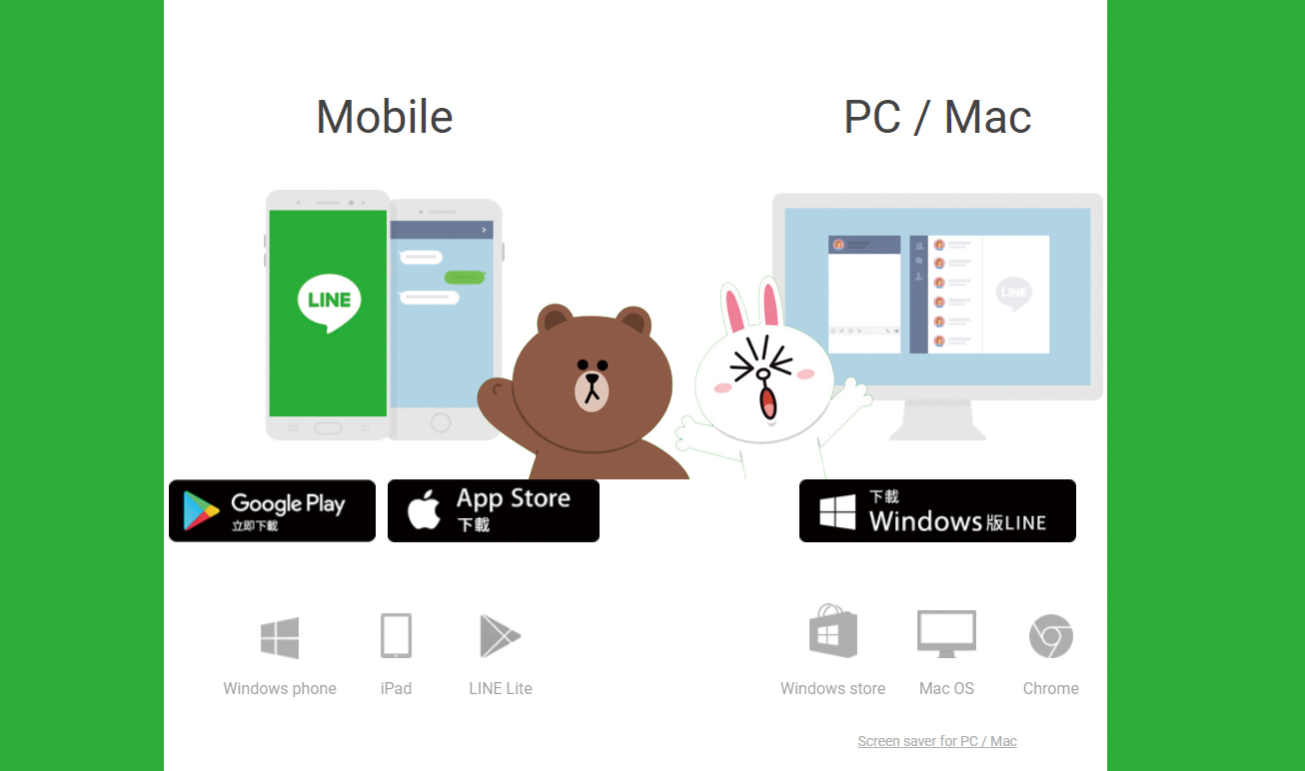  (1) Line是一個受歡迎的通訊軟體，從官方網頁上可以看到它支援多種平台，  請由系統平台的角度，分別說明其應用情境包含了哪些作業系統與硬體設備。  (2) 動動腦，若我們想要在Linux平台上使用Line，應該怎麼做？ |  |  |  |  |  |  | (1) 系統平台是指軟體運行的環境，因此可舉例各種應用情境，例如：Android作業系統搭配非蘋手機、iOS作業系統搭配蘋果手機、Windows作業系統搭配Asus筆電、MacOS作業系統搭配iMac、ChromeOS搭配ChromeBook筆電、可運行Chrome瀏覽器的各種PC或筆電......。  (2) 在Linux上安裝Chrome瀏覽器後，再加裝Line的Chrome瀏覽器外掛版本即可透過瀏覽器使用。
27 | T2D1 010202 1 122001 | 在電腦系統中，儲存程式及資料的主要單元是 | 算術及邏輯單元 | 記憶單元 | 輸出單元 | 輸入單元 |  |  | B
28 | T2D1 010202 1 122002 | 下列何者不屬於匯流排(Bus)依傳遞內容的分類項目？ | 輸入／輸出匯流排(Input/Output Bus) | 資料匯流排(Data Bus) | 位址匯流排(AddressBus) | 控制匯流排(Control Bus) |  |  | A |  | 統
29 | T2D1 010202 1 122003 | 在近代微處理器出現後，電腦硬體架構的五大單元裡，下列哪一個單元包含於目前常見的中央處理器(CPU)中？ | 輸出單元 | 輸入單元 | 控制單元 | 記憶單元 |  |  | C |  | 統
30 | T2D1 010202 1 122004 | 電腦硬體結構可分成五大單元：輸入單元(IU)、輸出單元(OU)、記憶單元(MU)、算術與邏輯單元(ALU)及控制單元(CU)，下列哪一個單元以匯流排(bus)與其他四個單元直接連接？ | 輸入單元 | 輸出單元 | 記憶單元 | 算術與邏輯單元 |  |  | C |  | 統
31 | T2D2 010202 1 122005 | 有關PC上BIOS的敘述，下列何者不正確？ | 它所存放的元件位於主機板上 | 是開機程序的控制程式 | 全名為Binary Input / Output System | 對電腦設備進行一系列的檢查與測試 |  |  | C | BIOS全名為「Basic」Input / Output System。 | 統
32 | T2D1 010202 1 122006 | 主機板上或CPU內的快取記憶體，通常採用下列哪一種記憶體？ | 靜態隨機存取記憶體(SRAM) | 動態隨機存取記憶體(DRAM) | 快閃記憶體(Flash ROM) | 可程式化唯讀記憶體(PROM) |  |  | A |  | 統
33 | T2D2 010202 1 122007 | 下列四位同學對處理器的說法，何者正確？ | 甲：「精簡指令集具有小巧省電的特性，常用於持續插電的桌上型電腦」 | 乙：「處理器的指令運作週期為擷取、解碼、執行及儲存」 | 丙：「處理器的核心數越多，處理速度就必然越快」 | 丁：「解析度、亮度與對比是衡量處理器效能的規格項目」 |  |  | B | 甲：精簡指令及常用於行動裝置；  丙：多核心處理器還需搭配多核心的應用軟體和作業系統才能提高效能；  丁：解析度、亮度與對比為顯示器的規格。
34 | T2D1 010202 1 122008 | 某一中央處理器(CPU)的時脈(Clock)是4.0GHz，則其中GHz是指下列何者？ | 每秒100萬次 | 每秒1000萬次 | 每秒1億次 | 每秒10億次 |  |  | D |  | 統
35 | T2D2 010202 1 122009 | 下列有關微處理器的敘述，何者正確？ | 時脈(clock)是時脈頻率(clock frequency)的倒數 | 位址暫存器可用以存放各種狀態或運算的結果 | 相較於多核心微處理器，單核心微處理器更適合多工環境 | 執行週期(execution cycle)包括擷取、解碼、儲存三個主要步驟 |  |  | A |  | 統
36 | T2D2 010202 1 123010 | 下列有關微處理器的敘述，何者正確？ | 四核心一定比單核心快 | 四核心可以處理比較多程序 | 玩高階遊戲最好使用筆電 | 文書處理軟體最好使用四核心微處理器 |  |  | B | 1. 多核心處理器還需搭配多核心的應用軟體和作業系統才能提高效能；  2. 玩高階遊戲最好使用桌上電腦，效能較高。
37 | T2D1 010202 1 123011 | 電腦記憶體主要分為四個層次：  (1)快取記憶體  (2)主記憶體  (3)暫存器  (4)輔助記憶體。  請依照記憶體層次的存取速度由快而慢選出正確的順序 | 快取記憶體→主記憶體→暫存器→輔助記憶體 | 快取記憶體→主記憶體→輔助記憶體→暫存器 | 主記憶體→快取記憶體→暫存器→輔助記憶體 | 暫存器→快取記憶體→主記憶體→輔助記憶體 |  |  | D
38 | T2D2 010202 1 123012 | 關於快閃記憶體(flash memory)的敘述，下列何者不正確？ | 電源消失資料仍然存在 | 記憶體中的資料可以被重複讀寫 | 必須利用紫外線的照射才能刪除資料 | 可以應用在隨身碟或記憶卡 |  |  | C |  | 統
39 | T2D1 010202 1 123013 | 下列記憶體何者不屬於輔助記憶體？ | SDRAM | 硬碟 | 光碟 | 隨身碟 |  |  | A | SDRAM為同步動態隨機存取記憶體是在DRAM的架構基礎上增加同步和雙區域的功能，為主記憶體。
40 | T2D2 010202 1 123014 | 下列有關RAM的敘述，何者正確？ | 可被寫入與讀取資料 | 資料不會因為電源關閉而消失 | 屬於輔助記憶體 | 主要用於備份電腦中的資料 |  |  | A
41 | T2D2 010202 1 123015 | 下列有關電腦記憶體的敘述，何者正確？ | 固態硬碟是一種輔助記憶體 | 暫存器是一種主記憶體 | 知識卡通常使用快取記憶體儲存資料 | ROM屬於揮發性記憶體 |  |  | A |  | 統
42 | T2D1 010202 1 123016 | 一部電腦在選擇硬碟時，若所須儲存的資料容量不大，但應能符合抗震動、重量輕、低耗電、低噪音等為主要考量因素，則下列何者為最佳選擇？ | IDE硬碟 | SATA硬碟 | SCSI硬碟 | SSD硬碟 |  |  | D |  | 統
43 | T2D2 010202 1 123017 | 下列四位同學對於電腦硬體的說法，何者正確？ | 小豪：「隨身碟屬於揮發性記憶體」 | 阿奇：「噴墨印表機的耗材是碳粉」 | 小芷：「電腦螢幕可以用D-Sub、DVI 或HDMI 埠來連接」 | 阿凌：「L3 快取記憶體的存取速度通常比L1 的快」 |  |  | C | 1. 小豪：隨身碟屬於非揮發性記憶體；  2. 阿奇：噴墨印表機的耗材是墨水閘；  3. 阿凌：L1快取記憶體的存取速度比較快。
44 | T2D1 010202 1 123018 | 下列何者屬於輸入裝置？ | 印表機 | 螢幕 | 滑鼠 | 喇叭 |  |  | C
45 | T2D2 010202 1 123019 | 關於顯示器的尺寸說明，下列敘述何者正確？ | 是指顯示器水平線的平面直線長度 | 是指顯示器對角線的平面直線長度 | 是指顯示器含塑膠外框垂直線的平面直線長度 | 是指顯示器含塑膠外框水平線的平面直線長度 |  |  | B
46 | T4D2 010202 1 124001 | 下圖情境中每個幹部的工作，就像五大單元一樣各司其職，請問這些幹部分別代表了五大單元中的哪一個單元呢？請說明你的理由。  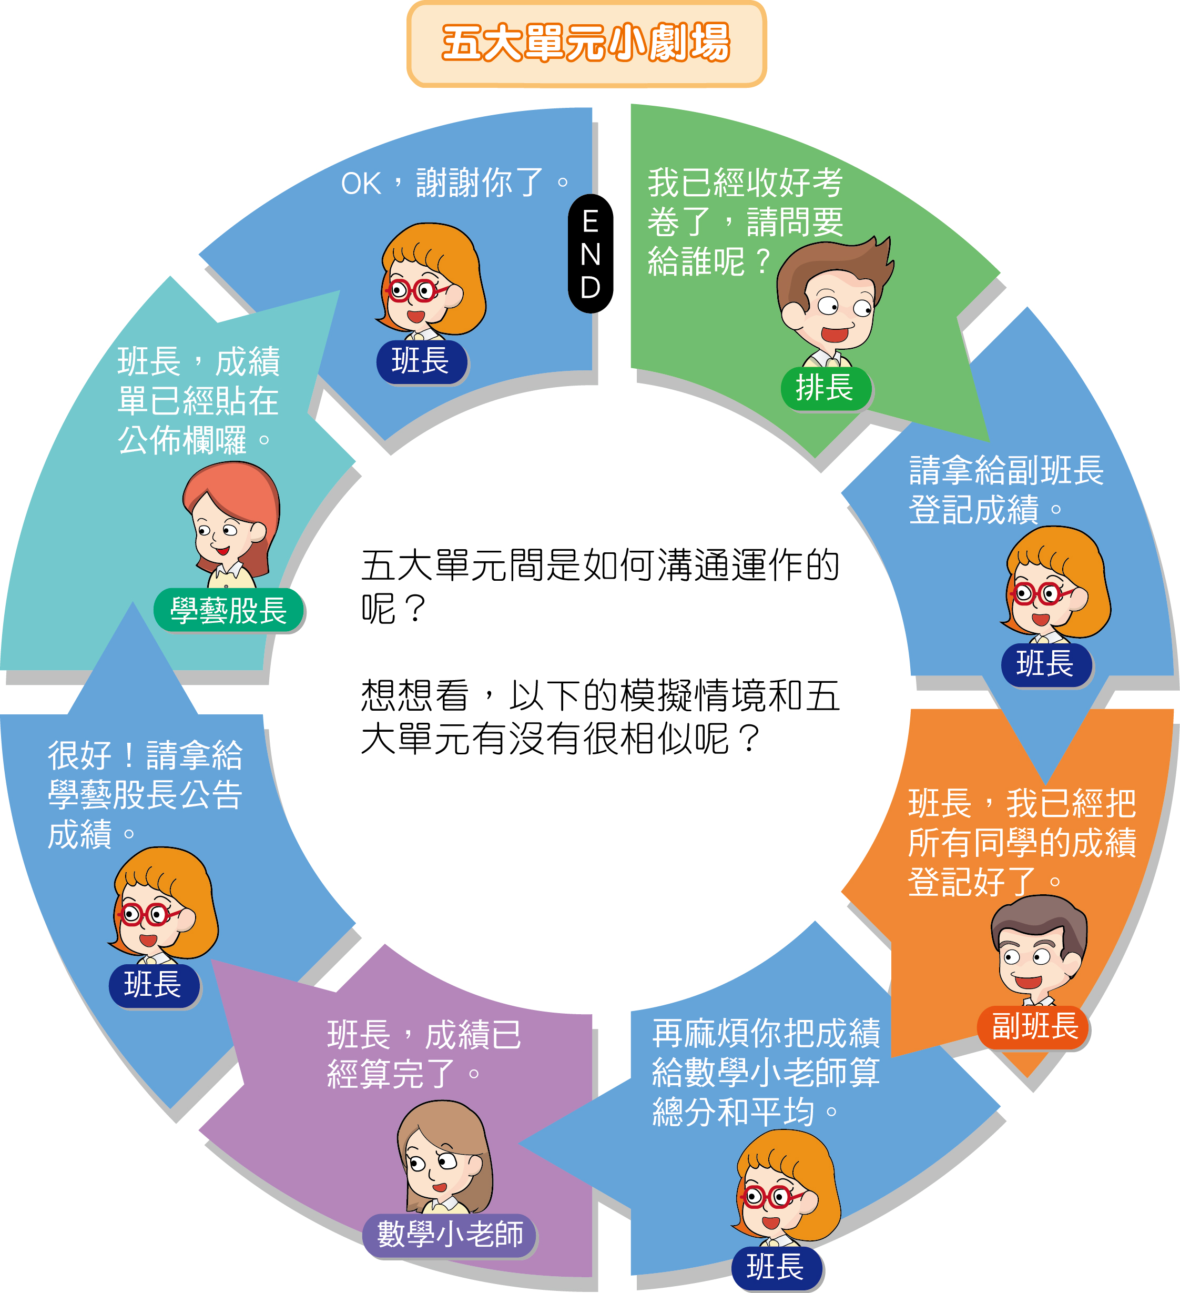 |  |  |  |  |  |  | 排長：收考卷的動作就像是輸入單元輸入資料。  班長：指揮所有幹部就像是控制單元發出命令。  副班長：登記成績就像是記憶單元儲存資料。  數學小老師：計算成績就像是算術/邏輯單元的算術邏輯運算。  學藝股長：張貼成績就像是輸出單元輸出資料。
47 | T2D1 010203 1 132001 | 小花使用Google文件與小明共編小組報告，請問小花與小明所使用的雲端運算服務屬於下列哪一種？ | IaaS | PaaS | QaaS | SaaS |  |  | D
48 | T2D2 010203 1 132002 | 下列哪一敘述最為符合「基礎架構即服務」的雲端服務層次？ | 使用網路銀行轉帳 | 租用主機與頻寬架設網路商店 | 登入G-mail收發郵件 | 登入遠端平台開發Web-based應用程式 |  |  | B
49 | T2D1 010203 1 132003 | 專題同組的喬喬與小致，分別負責製作報告投影片的前半段與後半段，為了能有效率地同時討論與製作，喬喬與小致打算利用Google簡報直接在線上共編，上述情境所使用的雲端運算服務層次應為下列何者？ | 平台即服務 | 系統即服務 | 軟體即服務 | 基礎架構即服務 |  |  | C
50 | T2D1 010203 1 132004 | 小衛在家接案替美味餐廳設計網站時，希望可以租用外部主機，並透過瀏覽器直接對該台主機進行設定與操作，以簡化管理伺服器的手續，請問小衛可以使用下列何種雲端運算服務？ | SaaS | PaaS | IaaS | DaaS |  |  | C
51 | T2D1 010203 1 132005 | 下列何者運用了雲端運算的概念？ | 小美用威力導演剪輯影片，並將作品上傳網路以繳交作業 | 小花利用手機語音助理Siri，協助尋找餐廳地圖 | 小明在手機飛航模式下用筆記軟體紀錄電影心得 | 小華從網路下載遊戲安裝包，並在電腦安裝檔案 |  |  | B
52 | T2D2 010203 1 132006 | 下列四位同學對於量子電腦的說法，何者有誤？ | 小美：「比起傳統的電腦，量子電腦能夠一次處理更多資料，效能更好。」 | 小花：「量子電腦是一種以量子狀態進行運算的電腦。」 | 小明：「IBM、Google、微軟等廠商都已投入量子電腦的研發。」 | 小華：「量子電腦只是一種概念，尚未研發出來。」 |  |  | D | 小華：Google研發的量子電腦Sycamore，具有54量子位元(qubit)，在200秒內執行的運算量，是全球最快超級電腦1萬年的運算量。
53 | T2D2 010203 1 132007 | 下列關於比特幣的敘述，何者有誤？ | 獲得比特幣的方式可分為線上交易和自行挖礦兩種 | 比特幣是透過中央機構發行貨幣及決定貨幣價值 | 比特幣的每筆交易都儲存在一公開帳本上 | 比特幣是一種區塊鏈的應用 |  |  | B
54 | T2D2 010203 1 132008 | 以下何者不是區塊鏈的優點？ | 交易速度比VISA信用卡交易還快 | 內容不容易被竄改 | 不容易被單一機構控制 | 正常狀況下，可永久查驗交易紀錄 |  |  | A | 交易速度慢，公開帳本逐筆追溯。
55 | T2D1 010203 1 133009 | 小明家境富裕．許多同學向小明借錢，同學們會在小明的筆記本上紀錄簽收，小明的筆記本屬於何種交易紀錄？ | 集中式 | 分散式 | 合成式 | 備忘式 |  |  | A
56 | T2D1 010203 1 133010 | 同學們向小明借錢，改在班級的LINE群組上溝通並且記錄，這樣的紀錄方式是屬於何種交易紀錄？ | 集中式 | 分散式 | 合成式 | 備忘式 |  |  | B | 集中式為資料存在一台主機上，而分散式則為資料存在多台主機上。
57 | T2D1 010203 1 133011 | 同學們向小明借錢，透過班級的LINE群組溝通並且紀錄，這樣的紀錄機制和下列哪一種技術最相似？ | 銀行貸款 | 信用卡簽帳 | 區塊鏈 | 抵押貸款 |  |  | C
58 | T4D3 010203 1 133001 | 所謂的ICO（Initial Offering Coin，首次公開代幣發售），指的是當某個團隊有一 套商業企劃，並以之向大眾募集資金的方式，類似「群眾募資」或「眾籌」，只是專案 團隊募集的不是法定貨幣而是虛擬貨幣（例如比特幣等），而團隊給予投資人的也不是 「公司股權」，而是其未來提供的服務（例如新虛擬貨幣）。  為了讓募資順利，團隊多半會用熱門詞彙來包裝專案，例如「區塊鏈」。假設以下 是各團隊所提出的專案企劃描述，請分成幾組討論看看，哪些案子是你會想要投資的？哪些案子又是你一點也不想投資的？為什麼？  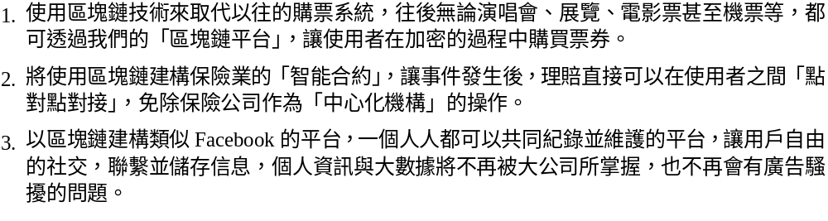 |  |  |  |  |  |  | 討論時，需先理解區塊鏈的主要特性與優缺點，例如去中心化、不可否認、交易帳本公開、交易速度較慢…等。然後評估區塊鏈技術在這些案子中是否真的發會了關鍵性作用，並且想想看，目前已經存在的類似應用中，真正常遇到的問題是什麼，而區塊鏈技術有解決這些問題嗎？  請鼓勵同學盡量發表自己的觀點，亦可討論如果是自己提出的案子，可再如何修正其訴求讓案子對投資人更具吸引力。  回答範例：  【投資案1】  藉由區塊鏈可有效解決數位資產防偽問題，杜絕黃牛，更提供了更安全快速的付款方式。但區塊鏈交易速度慢，對於短時間內的大量購買可能會應付不來。  【投資案2】  由於區塊鏈具備去中心化、不可篡改、透明可追蹤等特性，客戶的私人資料將能被更有效地維持其機密性及完整性。但如果有發生非法情事，也會因為區塊鏈去中心化的特性，無法監管與追查。  【投資案3】  匿名是區塊鏈的優點之一，但社交平台人與人之間的互動頻繁，個人資料也等於存放在許多不同的設備裡，而每當分享個人心情時，也會複製到所有的設備（無法撤銷或刪除）。
59 | T2D2 010201 1 137001 | 對於作業系統的敘述，下列何者正確？ | 需要負責排程管理 | 記憶體管理員跟作業系統無關 | 沒有檔案管理的功能 | 本身不提供網路服務與安全管理 |  |  | A
60 | T2D1 010202 1 137002 | 鍵盤、滑鼠等裝置在硬體五大單元的架構中，是屬於 | 輸入單元 | 輸出單元 | 控制單元 | 記憶單元 |  |  | A
61 | T2D2 010202 1 137003 | 有關微處理器架構的敘述，何者錯誤？ | 控制單元負責CPU內部各單元間動作的聯繫 | 記憶單元可存放資料 | 輸出/輸入單元屬於CPU | 算術/邏輯單元可實現各類算術及邏輯功能 |  |  | C
62 | T2D2 010202 1 137004 | 關於主機板的描述，下列哪一項說明不正確？ | I/O連接埠可連接周邊設備 | 擴充槽可以安裝各種擴充卡 | SATA連接埠可連接IDE規格的硬碟 | CPU插槽是安裝微處理器的位置 |  |  | C | SATA連接埠與IDE連接埠只能與個別規格的硬碟連接。
63 | T2D1 010202 1 137005 | 下列何者屬於雙向傳輸的匯流排？ | 記憶匯流排 | 資料匯流排 | 控制匯流排 | 位址匯流排 |  |  | B
64 | T2D1 010202 1 137006 | 要在電腦播放MP3音樂，需要具備哪一種模組/擴充卡？ | USB擴充卡 | 音效卡 | 網路卡 | 顯示卡 |  |  | B
65 | T2D2 010201 1 137007 | 個人電腦開機時會執行基本輸入輸出系統(BIOS)，下列何者不是BIOS的功能？ | 顯示CPU規格 | 測試記憶體大小 | 偵測是否有連接硬碟機 | 進行開機自動掃毒 |  |  | D
66 | T2D2 010202 1 137008 | 下列何者不是螢幕所使用的連接埠？ | PCI | VGA | HDMI | DVI |  |  | A | PCI為音效卡。
67 | T2D1 010201 1 137009 | CPU運作的機器週期(Machine Cycle)中，不包含下列哪一個步驟？ | 擷取(Fetch) | 編碼(Encode) | 解碼(Decode) | 執行(Execute) |  |  | B | 機器週期：擷取→解碼→執行→儲存。
68 | T2D1 010202 1 137010 | 下列哪一種單位，適合表示CPU的時脈效率？ | Gbps | m/s | GHz | GB |  |  | C
69 | T2D1 010201 1 137011 | 多核心的意義是 | 可以串接多張顯示卡增加效能 | 將多個微處理器核心整合在同一晶片上 | 可用多個硬碟組成磁碟陣列 | 可用多條相同容量的記憶體增加存取速度 |  |  | B
70 | T2D2 010202 1 137012 | 記憶體的單位儲存成本，由高至低分別是 | 暫存器＞主記憶體＞快取記憶體＞輔助記憶體 | 暫存器＞輔助記憶體＞快取記憶體＞主記憶體 | 暫存器＞主記憶體＞輔助記憶體＞快取記憶體 | 暫存器＞快取記憶體＞主記憶體＞輔助記憶體 |  |  | D
71 | T2D2 010202 1 138013 | 下列記憶體類型中，哪一種需要週期性充電？ | 動態隨機存取記憶體 | 快閃記憶體 | 唯讀記憶體 | 靜態隨機存取記憶體 |  |  | A
72 | T2D2 010202 1 138014 | 下列哪一種記憶裝置，其資料儲存容量最小，但其資料存取速度最快？ | 隨機存取記憶體(RAM) | 暫存器(Register) | 快取記憶體(Cache) | 硬碟(Hard Disk) |  |  | B
73 | T2D2 010201 1 138015 | 若電腦可以把要執行的工作，分給多顆CPU同時處理，這樣的處理方式稱為？ | 批次處理 | 高速處理 | 平行處理 | 分割處理 |  |  | C
74 | T2D2 010202 1 138016 | 某單核心處理器的時脈頻率為3.3GHz，若平均執行一個指令要2個Clock週期，那麼該CPU效能為多少MIPS？ | 3200 | 800 | 1600 | 400 |  |  | C | MIPS是指平均每秒能執行多少百萬個指令；  每秒執行的指令數＝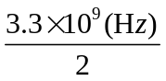＝1.65×10⁹；  MIPS＝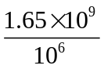＝1650 MIPS，約為1600 MIPS。
75 | T2D2 010202 1 138017 | 當電腦發生斷電時，資料儲存在哪一種記憶體不會受到影響？ | SRAM | DRAM | 暫存器 | 快閃記憶體 |  |  | D
76 | T2D1 010202 1 138018 | 與傳統硬碟相比，下列何者並非固態硬碟的優點？ | 低耗電 | 低價位 | 重量輕 | 防震 |  |  | B
77 | T2D1 010202 1 138019 | 小明買了一台42吋的螢幕，請問42吋是怎麼計算來的？ | 螢幕的外圍長度 | 螢幕的長寬比 | 螢幕的對角線長度 | 螢幕的面積 |  |  | C
78 | T2D1 010202 1 138020 | 學校註冊組列印三聯單收據，試問哪種印表機較合適？ | 多功能事務機 | 點矩陣印表機 | 噴墨印表機 | 雷射印表機 |  |  | B
79 | T2D2 010202 1 138021 | 小明將舊電腦升級，將原本4GB的RAM又加了4GB成為8GB，小明開啟電腦時BIOS顯示安裝了8GB的RAM，進入作業系統後發現還是只有4GB的RAM可用，這是因為 | 電腦太老舊 | 新加入的RAM有問題 | 使用了32位元的作業系統 | 使用了64位元系統 |  |  | C
80 | T2D2 010202 1 138022 | 下列哪一種電腦介面是連接螢幕且採用數位訊號傳輸？ | D-SUB | HDMI | RJ-45 | PS/2 |  |  | B |  | 統
81 | T2D2 010202 1 138023 | 關於個人電腦CPU中的「快取記憶體」，下列敘述何者正確？ | 常見的規格可以分為DDR2、DDR3、DDR4，數字越小，傳輸速度越快 | 快取記憶體在斷電後，可以持續保存資料，所以其成本較高，容量較小 | 通常利用靜態隨機存取記憶體(SRAM)來製作 | 與固態硬碟一樣使用快閃記憶體(Flash Memory)來製作 |  |  | C | 1. 常見的規格可以分為L1、L2、L3，數字越小，傳輸速度越快；  2. 快取記憶體在斷電後，資料將消失，所以其成本較高，容量較小；  3. 使用靜態隨機存取記憶體(SRAM)來製作。 | 統
82 | T2D3 010202 1 138024 | 下列關於CPU中「程式計數器(Program Counter,PC)」的敘述，何者正確？ | PC是一個快取記憶體，用來暫時存放指令執行的資料 | PC是一個時間計數器，存放目前CPU運作的時間 | PC用來記錄程式運作的總數，用以調整匯流排的速度 | PC用來暫存下一個要執行指令的位址 |  |  | D |  | 統
83 | T2D1 010203 1 138025 | Google Map 地圖服務屬於下列何種雲端服務模式？ | IaaS | MaaS | PaaS | SaaS |  |  | D | Google Map地圖服務的服務對象為一般使用者，可透過瀏覽器直接使用，屬於軟體即服務(SaaS)。 | 統

